RANCANG BANGUN APLIKASI PERENCANAAN
PERSEDIAAN BAHAN BAKU PADA UMKM FREDSHOES

Lulut Fitriyaningrum ¹⁾ Mochammad Arifin ²⁾ Martinus Sony Erstiawan ³⁾

S1 / Jurusan Sistem Informasi

Institut Bisnis dan Informatika Stikom Surabaya

Jl. Raya Kedung Baruk 98 Surabaya, 60298

Email: 1) lulutfitriyaningrum@gmail.com, 2) marifin@stikom.edu, 3) martinus@stikom.edu

Abstract:
SMEs (Micro, Small and Medium Enterprises) Fredshoes is one of the manufacturing company engaged in the production of safety shoes of various sizes, where business, combined with various motifs design life style fashionable your brand modern and unic prioritizing market appetite and transform safety shoes. Business process that has been happening is part of the production will be doing the production if there is an order from the customer. During this time, the company was not able to complete orders every month an average of 20 pieces of safety shoes received as scheduled because the recording of raw material inventory done manually which resulted in the accumulation of customer orders and can lead to errors in the calculation of the raw materials required.
Based on these problems, the authors use the stages in the System Development Life Cycle (SDLC) in designing the system. The material of the raw material inventory planning using Economic Order Quantity (EOQ) to assist in the planning process of the production of raw materials.
Based on the results of testing applications on SMEs Fredshoes it was concluded that the application has been made to produce information regarding reports of customer orders, reports the plan needs raw materials, the report plan needs raw EOQ, reports best-selling products and reports raw materials are often used which can be used by the SMEs as a basis in determining the ordering of raw materials.

Keyword: inventory, raw materials, economic order quantity, application

UMKM (Usaha Mikro, Kecil dan Menengah) Fredshoes merupakan salah satu perusahaan industri manufaktur yang bergerak di bidang produksi sepatu safety dengan berbagai macam ukuran, di mana bisnis yang di kombinasikan dengan berbagai motif desain life style fashionable your brand moderen and unic yang mengutamakan selera pasar dan bertransformasi sepatu safety. UMKM ini berdiri sejak tahun 2014 di Surabaya dan telah mengirimkan produknya ke beberapa wilayah di Indonesia. Dalam merencanakan persediaan untuk memenuhi permintaan para pelanggannya, UMKM Fredshoes ini menerapkan sistem job order. Sedangkan dalam proses pembuatan sepatu safety ini melibatkan beberapa macam proses diantaranya yaitu: pembuatan pola, pemotongan, pengepresan, penjahitan, pengeleman, pengesolan, dan pengepakan sepatu.
Proses bisnis yang selama ini terjadi adalah bagian produksi akan melakukan produksi jika ada pesanan dari pelangan. Dari pesanan tersebut, maka bagian produksi akan melakukan proses produksi sesuai dengan pesanan pelanggan dan mulai membuat daftar kebutuhan dan menghitung bahan baku yang diperlukan. Perusahaan ini tidak mampu menyelesaikan pesanan yang diterima sesuai dengan jadwal, hal ini terkait dengan masalah pengelolahan persediaan bahan baku. UMKM ini dalam melaksanakan sistem pencatatan persediaan bahan baku masih menggunakan sistem manual dalam pengolahan datanya. Sistem manual yang dimaksud dalam pengolahan data yaitu data tersebut ditulis pada buku persediaan bahan baku yang mengakibatkan terjadinya penumpukan pesanan pelanggan sehingga dapat menyebabkan terjadinya kesalahan dalam menghitung bahan baku yang dibutuhkan. Selain itu, perusahaan juga tidak memperhatikan jumlah pesanan pelanggan dengan persediaan bahan baku yang ada. Pada saat proses penentuan jumlah pesanan bahan baku dan jumlah safety stock dihitung berdasarkan perkiraan oleh bagian pengadaan. Kemudian untuk pembelian bahan baku dilakukan secara sekaligus yaitu setiap bulan sekali diawal bulan. Proses pembelian dilakukan oleh pihak pengadaan untuk melakukan proses pemesanan bahan baku kepada suplier. Dengan adanya permasalahan tersebut maka dapat menimbulkan kelebihan bahan baku (overstock) atau kekurangan bahan baku (stockout) sehingga proses produksi menjadi terhambat dan barang yang dipesan oleh pelanggan menjadi tidak terpenuhi. Oleh sebab itu perusahaan harus dapat mengontrol persediaan bahan baku dengan baik dan benar. Salah satu cara yang dapat digunakan oleh perusahaan yaitu melakukan proses pengontrolan persediaan bahan bakunya.
Berdasarkan uraian di atas maka UMKM Fredshoes saat ini membutuhkan sebuah aplikasi untuk mengatasi agar tidak terjadi kekurangan persediaan bahan baku pada saat proses produksi. Hal tersebut dapat dilakukan dengan melakukan pengolahan persediaan bahan baku dengan menggunakan suatu metode tertentu. Metode yang akan digunakan untuk pengolahan persediaan bahan baku tersebut adalah metode Economic Order Quantity (EOQ). Metode Economic Order Quantity (EOQ) dipakai karena metode ini secara umum dapat menjawab dari kondisi yang sesuai dengan perusahaan yaitu menentukan persediaan yang sesuai kebutuhan perusahaan tetapi tetap memperhatikan persediaan pengamanan (safety stock) sehingga dapat menekan kerugian yang terjadi akibat kurang tepatnya perusahaaan mengelola persediaan bahan baku. Dengan adanya sistem tersebut diharapkan dapat membantu perusahaan dalam melakukan pengolahan bahan baku agar tidak terjadi kelebihan bahan baku (overstock) dan kekurangan bahan baku (stockout).
Menurut Heizer dan Render (2005:68) metode economic order quantity adalah salah satu teknik pengendalian persediaan yang paling tua dan terkenal secara luas. Metode pengendalian persediaan ini menjawab 2 (dua) pertanyaan penting yaitu kapan harus memesan dan berapa banyak harus memesan.
Menurut Freddy Rangkuti (2007) metode Economic Order Quantity (EOQ) mengasumsikan permintaan secara pasti dengan pemesanan yang dibuat secara tetap atau terus menerus serta tidak adanya kekurangan persediaan. Asusmsi-asumsi yang harus dipenuhi antara lain:
      - Tingkat permintaan terjadi secara berulang dan diketahui
      - Tidak diperbolehkan terjadinya kekurangan bahan baku
      - Bahan yang dipesan dan diproduksi dalam satu waktu
      - Biaya pemesanan setiap unit adalah tetap
      - Barang yang dipesan bersifat tunggal (satu macam)
Metode EOQ merupakan metode pembelian persediaan yang mampu meminimalkan biaya langsung penyimpanan. Dalam perhitungannya metode ini, dipertimbangkan beberapa hal, antara lain jumlah kebutuhan bahan baku, biaya pemesanan dan biaya penyimpanan. Economic Order Quantity (EOQ) dapat digambarkan sebagai berikut :
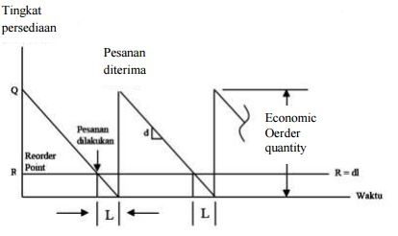
Gambar 1 Metode Economic Order Quantity

METODE
Wawancara
Wawancara dilakukan kepada pihak UMKM Fredshoes yang secara langsung berhubungan dengan ruang lingkup sistem atau bagian-bagian UMKM yang nantinya akan menggunakan sistem sesuai dengan kebutuhan perusahaan.

Observasi/Pengamatan
Observasi atau pengamatan dilakukan untuk mendapatkan informasi tambahan yang tidak didapatkan dari pengumpulan data dengan cara wawancara. Dengan mengadakan penelitian dan analisa secara langsung terhadap kondisi perusahaan yang ada, sehingga dapat menemukan kebutuhan sistem yang diinginkan pihak perusahaan. Observasi ini mencakup pencarian data yang akan digunakan dalam merancang sistem. Pengamatan dan peninjauan langsung terhadap obyek penelitian yaitu UMKM Fredshoes meliputi tahap-tahap sebagai berikut:
- Pengumpulan data terkait profil UMKM.
- Mempelajari proses bisnis perusahaan terkait dengan proses pembuatan sepatu.
- Mempelajari proses persediaan bahan baku perusahaan untuk pembuatan sepatu.

Identifikaasi Permasalahan
Identifikaasi permasalahan dilakukan untuk menemukan masalah yang terjadi pada UMKM Fredshoes. Melalui identifikasi permasalahan yang dilakukan mulai dari pemesanan produk sampai akhirnya produk itu diterima ke pelanggan, diperoleh kesimpulan mengenai permasalahan utama yang terjadi pada UMKM Fredshoes yaitu pada persediaan bahan baku.
Selanjutnya menentukan input, process dan output sistem, dan dalam hal ini digambarkan dalam blok diagram.
Gambar 2 Blok Diagram

Blok diagram di atas berguna untuk menggambarkan garis besar yang menjadi input, process, dan output dalam aplikasi pengolahan persediaan bahan baku pada UMKM Fredshoes. Input ini meliputi : Data Pelanggan, Data Pesanan Pelanggan, Data Produk, Data BOM, Data Bahan Baku. Processnya meliputi :
- Penerimaan Pesanan Pelanggan
- Rekapitulasi Bahan Baku
- Pengolahan Persediaan Bahan Baku Produksi dengan EOQ
Proses pengolahan persediaan bahan baku produksi ini merupakan proses menghitung jumlah bahan baku pada setiap periode sesuai dengan EOQ.
Perhitungan Economic Order Quantity (EOQ) dengan mempergunakan rumus yaitu:
$$EOQ= \sqrt{\frac{2.P.D}{S}}$$
Keterangan:
EOQ = jumlah pemesanan ekonomis (unit/pemesanan)
P = biaya setiap kali pesan
D = tingkat permintaan
S = biaya penyimpanan
- Pembuatan Laporan

Context Diagram
Solusi pemecahan masalah digambarkan dalam rancangan context diagram. Adapun gambar context diagram dapat dilihat pada gambar 2.
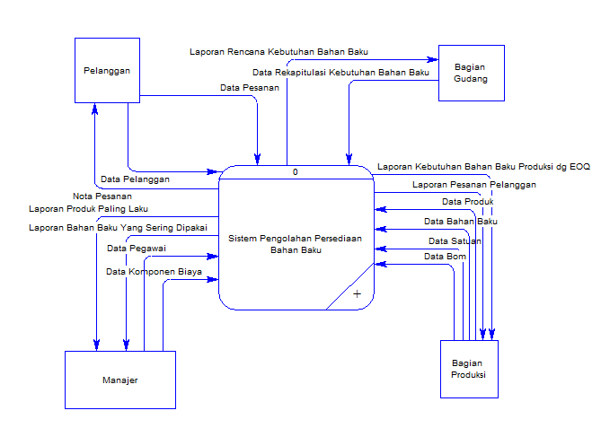
Gambar 3 Context Diagram

Context Diagram dari aplikasi ini terdiri dari suatu proses dan menggambarkan ruang lingkup suatu sistem yang terjadi pada UMKM Fredshoes. Diagram tersebut melibatkan 5 external entity, yaitu pelanggan, bagian gudang, bagian produksi, bagian pembelian, dan manajer seperti yang digambarkan pada gambar 3.
Input yang digunakan terdiri data pelanggan, data pesanan pelanggan, data produk, data rekapitulasi kebutuhan bahan baku dan data bahan baku. Input tersebut akan diproses dalam sistem dan menghasilkan informasi nota pesanan, laporan pesanan pelanggan, laporan rencana kebutuhan bahan baku, laporan rencana kebutuhan bahan baku produksi dengan EOQ, laporan produk yang paling laku, dan laporan bahan baku yang sering dipakai.

HASIL DAN PEMBAHASAN
Hasil dari pembuatan pengolahan persediaan bahan baku pada UMKM Fredshoes adalah sebagai berikut:
- Penerimaan Pesanan Pelanggan
Penerimaan pesanan pelanggan merupakan proses untuk mencatat pesanan dari pelanggan. Uji coba yang dilakukan dalam aplikasi, yaitu mencatat pesanan dari pelanggan bernama Ferry yang memesan 1 pasang sepatu safety bima mill hitam pada tanggal 17 Mei 2016 dengan kode pesanan PEN-17052016001. Sistem akan menghitung dan menampilkan total harga sebesar Rp200.000,00 seperti yang terlihat pada gambar no.4.

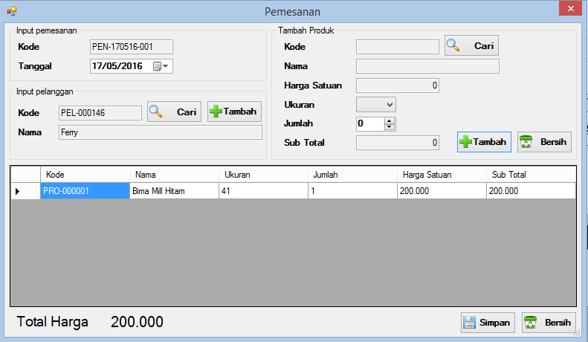
Gambar 4 Transaksi Pemesanan Pelanggan

Setelah menginputkan data pemesanan maka data akan disimpan dan akan cetak sebagai bukti pemesanan atau yang disebut nota pemesanan seperti yang terlihat pada gambar no.4.
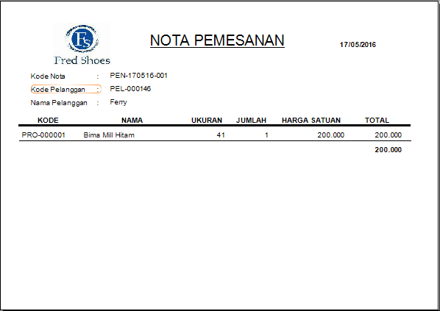
Gambar 5 Nota Pemesanan

- Rekapitulasi Bahan Baku
Rekapitulasi bahan baku digunakan untuk merekap kebutuhan bahan baku secara keseluruhan yang menghasilkan output laporan kebutuhan bahan baku. Uji coba aplikasi yang dilakukan yaitu merekap kebutuhan bahan baku pada bulan Mei 2016, seperti yang terlihat pada gambar no.6.
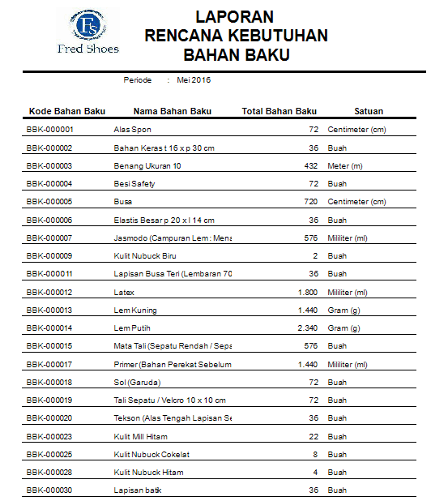Gambar 6 Laporan Rencana Kebutuhan Bahan Baku

- Transaksi Perhitungan EOQ
Perhitungan EOQ ini digunakan menghitung jumlah kebutuhan bahan baku berdasarkan periode tertentu. Uji coba aplikasi yang dilakukan adalah menghitung jumlah kebutuhan bahan bau pada bulan Mei 2016 seperti yang terlihat pada gambar no.7.

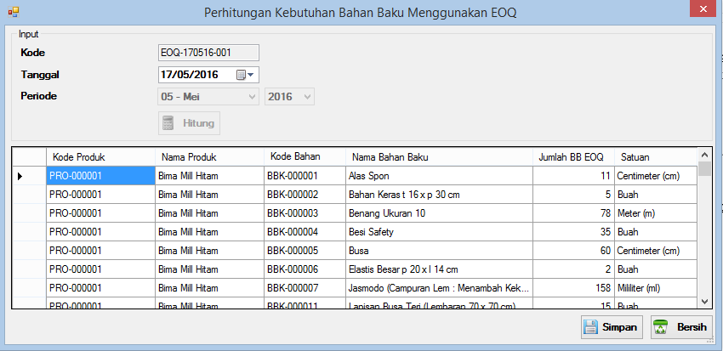
Gambar 7 Perhitungan Kebutuhan Bahan Baku EOQ

Dari hasil perhitungan tersebut maka dapat dihasilkan laporan kebutuhan bahan baku EOQ seperti yang terlihat pada gambar no.8.
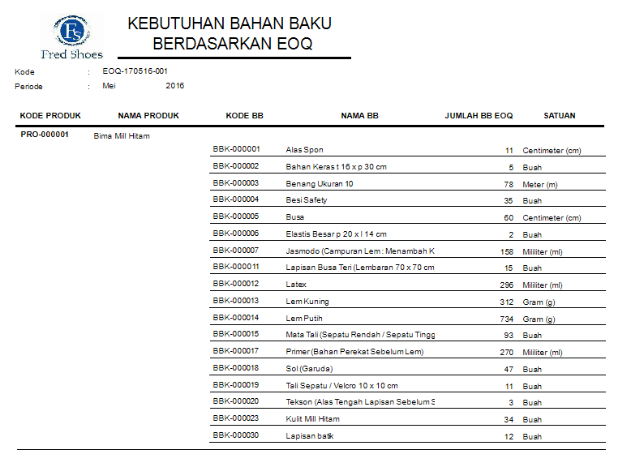Gambar 8 Laporan Kebutuhan Bahan Baku EOQ

- Pembuatan Laporan
Pembuatan laporan ini menghasilkan informasi yang ditujukan untuk manajer. Laporan yang dihasilkan ada 2 laporan yaitu :
- Laporan Produk Paling Laku
Laporan ini menghasilkan informasi tentang produk yang paling banyak dipesan oleh pelanggan. Uji coba aplikasi yang dilakukan adalah laporan pada bulan Mei 2016 seperti yang terlihat pada gambar no.9.
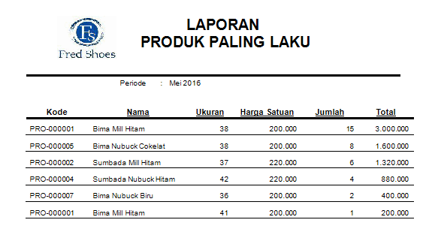
Gambar 9 Laporan Produk Paling Laku
- Laporan Bahan Baku yang Sering Dipakai
Laporan ini digunakan untuk mengetahui informasi mengenai jumlah kebutuhan bahan baku yang sering dipakai pada tiap periode. Uji coba aplikasi yang dilakukan adalah laporan pada bulan Mei 2016 seperti yang terlihat pada gambar no.10.
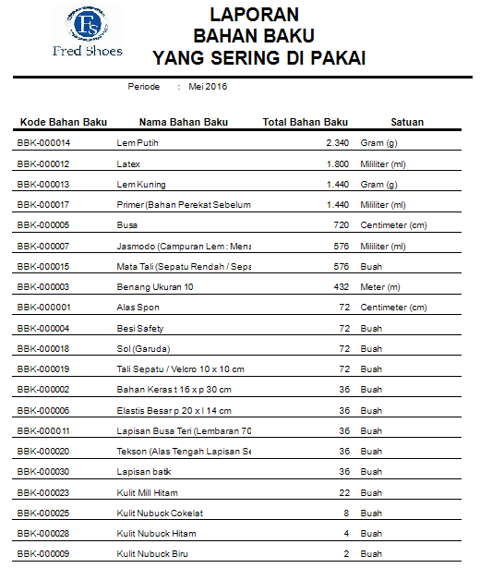
Gambar 10 Laporan Bahan Baku Yang Sering Dipakai

SIMPULAN
Dari hasil uji coba aplikasi yang telah dilakukan pada UMKM Fredshoes, maka kesimpulan yang dapat diambil adalah sebagai berikut:
- Aplikasi telah menghasilkan informasi mengenai laporan pesanan pelanggan, laporan rencana kebutuhan bahan baku, laporan rencana kebutuhan baku EOQ, laporan produk yang paling laku dan laporan bahan baku yang sering dipakai .
- Dengan adanya aplikasi pengolahan persediaan bahan baku, maka UMKM dapat menggunakan informasi tersebut sebagai salah satu dasar dalam penentuan pemesanan bahan baku.
Adapun saran yang dapat disampaikan untuk pengembangan sistem ini adalah sebagai berikut:
- Aplikasi pengolahan persediaan bahan baku dapat diintergatasikan dengan sistem penjadwalan produksi & sistem penetapan harga pokok produksi sehingga dapat membantu perusahaan dalam hal pengolahan produksi.
- Untuk sistem penjualan dapat dikembangkan menggunakan aplikasi berbasis web agar dapat mempermudah proses pemesanan barang oleh pelanggan.

RUJUKAN

Heizer Jay, Render Barry. (2005). Operations Management. Jakarta: Salemba Empat.

Rangkuti, Freddy. (2007). Manajemen Persediaan Aplikasi di Bidang Bisnis. Jakarta: PT. Rajagrafindo Persada.

